班级动态(3.25)
- 晨间来园基本情况
- 来园人数： 应到27人，实到24人。瞧，孩子们进行自主吃点心，有的孩子能够自主倒牛奶，有的孩子在吃完后能够整理桌面。吃完早点后孩子们能自主选择区域且进行自主游戏。
豆豆和陈语汐在角色区中研究春日新品。 | 晃晃和彤彤在角色区中挑选商品。 | 康康继续修缮自己搭建的风车房子。
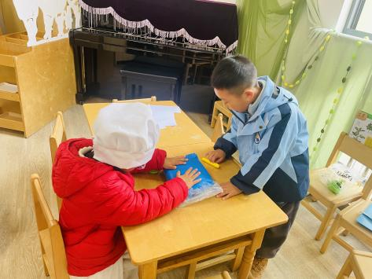 | 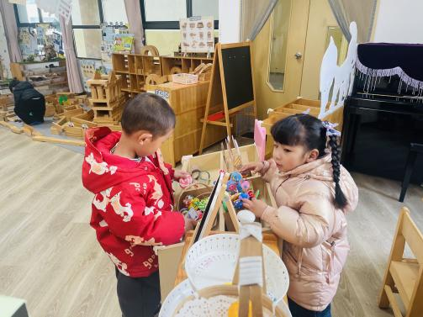 | 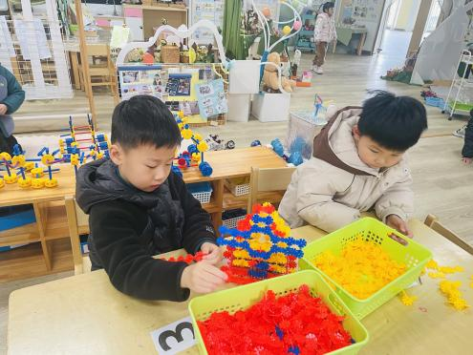
程宇航和高星辰在万能工匠合作搭建了一辆滚动小车。 | 慧慧和昕昕在科探区用小人向上垒高探索平衡点。 | 冉冉在美工区用黄色太空泥制作蜜蜂。
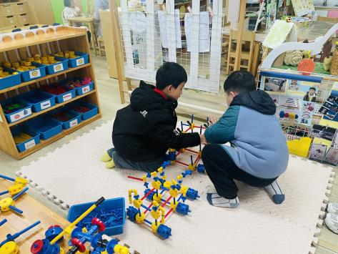 | 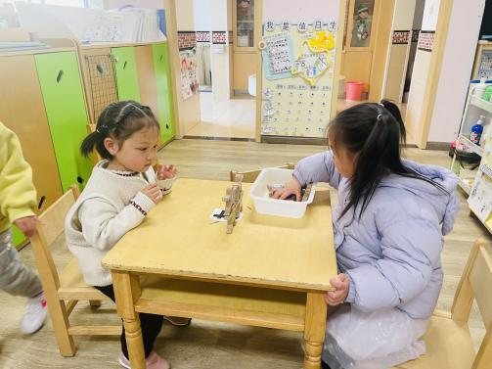 | 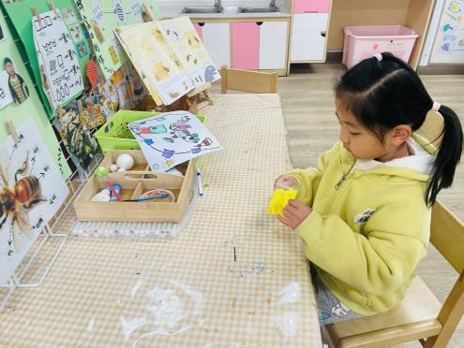

- 数学：给春天的信
《给春天的信》是一节关于数量的数学活动，活动中涉及到知识点有：感知9以内的数量、数字9的实际意义以及数物匹配。本次活动中的涉及的数物匹配与以往不同，它的卡片是以接龙的形式排列，因此需要根据前后卡片上的数字或者实物来进行推理空白处要填写的点的数量，对于幼儿来说有一定的难度，但同时可以培养幼儿的逻辑思维能力。活动中以游戏的形式开展，同时借助“春天的景色”和“寄信”这两个情景来激发幼儿的学习兴趣，让幼儿在游戏中运用多种方式感知9以内的数量，并让幼儿体会到数学活动的乐趣。
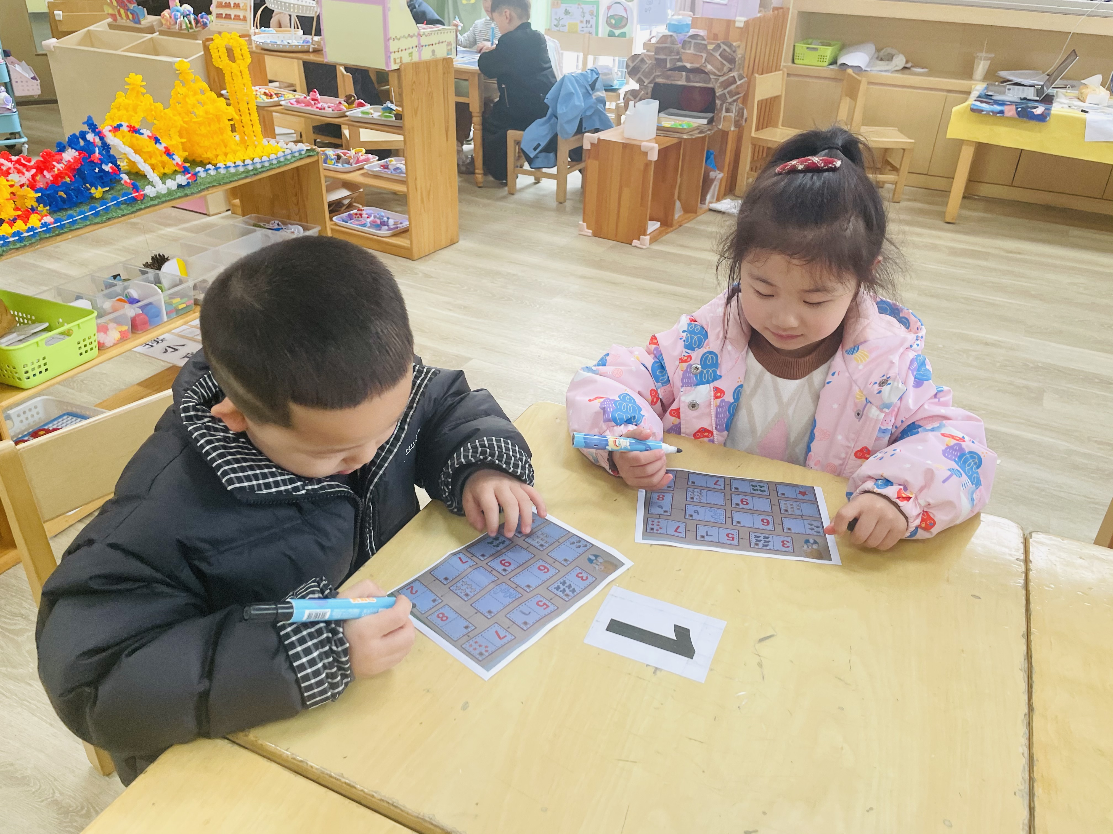 | 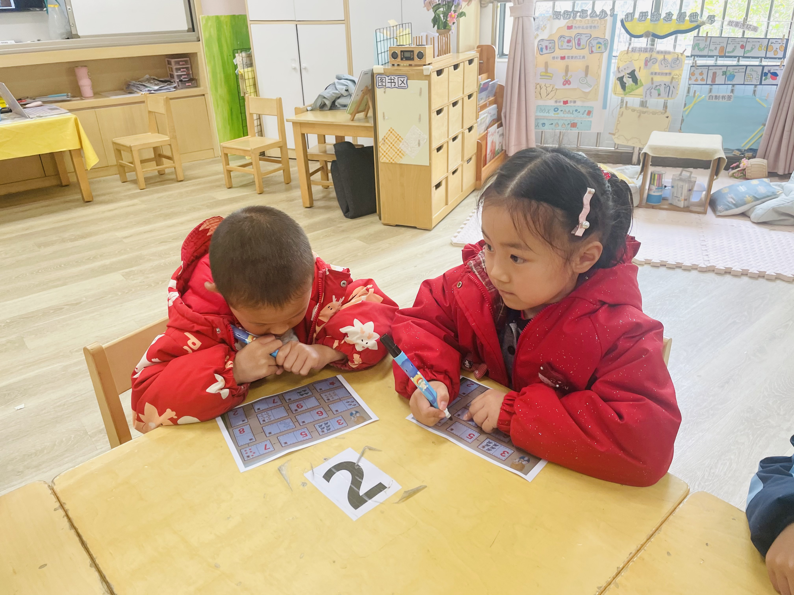 | 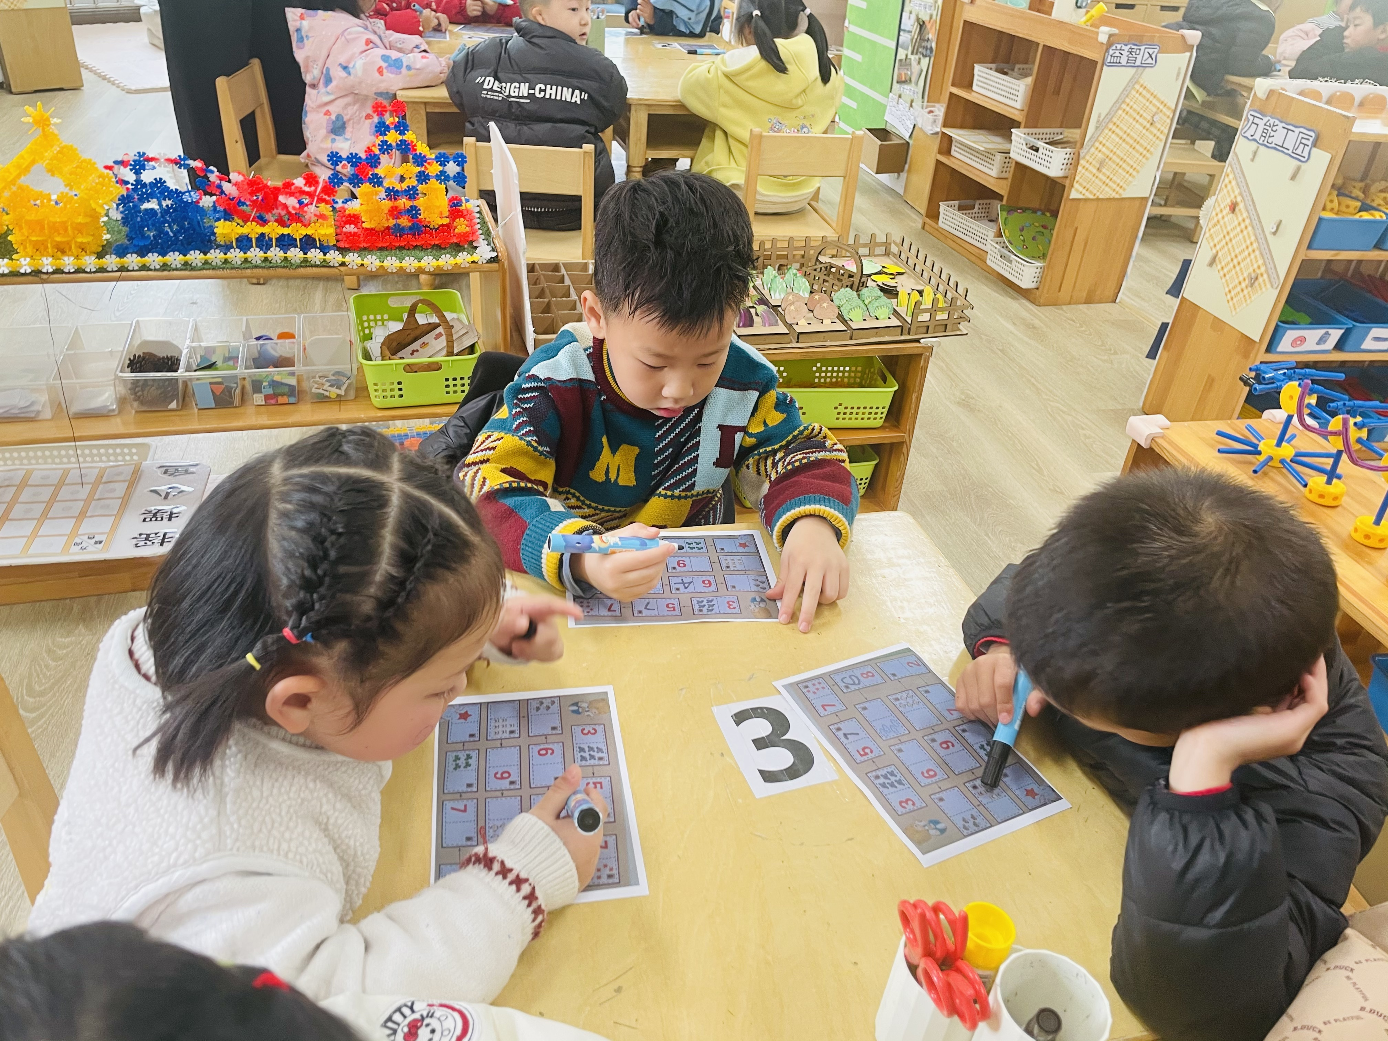

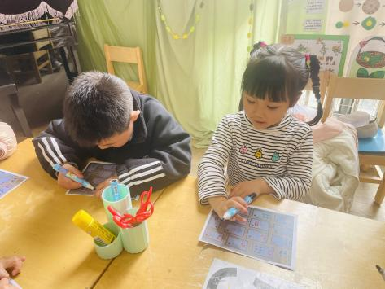 | 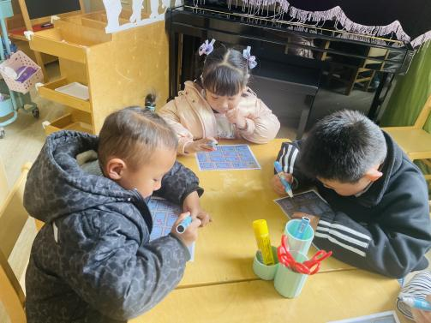 | 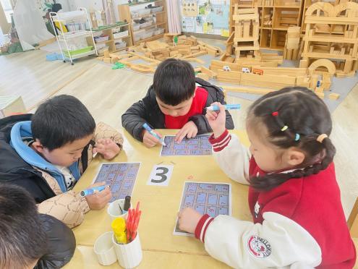
在本次活动中，高星辰、杨逸慧、崔正轩、林书妤、陈语汐等小朋友正确感知9以内的数量，并能准确进行数物匹配。在之前的活动中幼儿已经感知过9以内的数量，对于数字9所表示的意义也有所了解，但是部分幼儿在数数时还是会受物体形式的影响出现漏数、重复数的现象。数物接龙的游戏幼儿在之前的活动中接触过，但是部分幼儿逻辑思维能力较弱，无法进行联系判断，导致出现错误，在后续活动中需要特别关注。

- 户外活动
跳跃能有效锻炼下肢力量、身体平衡与协调能力，还能促进前庭觉发展，增强幼儿的节奏感、空间感知与自我保护意识。本次体育活动以跳为核心，创设趣味运动情景，引导幼儿练习单脚跳、双脚跳、交接跑、接力跑。活动中，幼儿在自主尝试与游戏挑战中，进一步发展弹跳力、平衡能力与灵敏性；在交接、接力等合作环节中，学会遵守规则、相互配合，提升团队协作意识、任务意识与集体荣誉感；在持续参与中增强体质、体验成功，培养勇敢自信、不怕困难的良好运动品质。
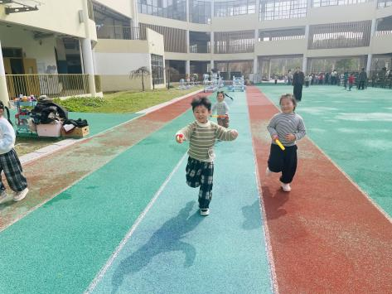 | 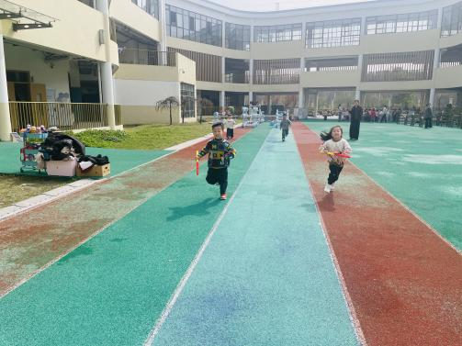 | 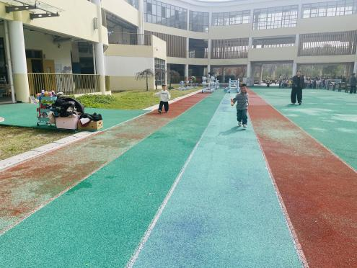
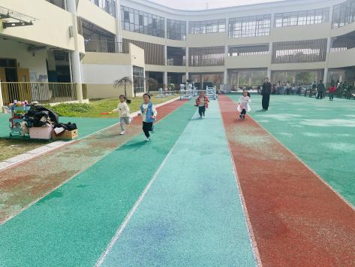 | 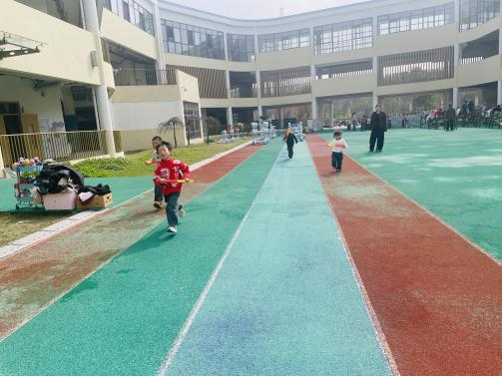 | 